NGUYỄN BÁ THẢO - REPORT
## 4.1. Phân tích dữ liệu khám phá và tiền xử lý dữ liệu

Trong đề tài House Price Prediction, nhóm sử dụng bộ dữ liệu House Prices từ Kaggle để xây dựng hệ thống dự đoán giá bán nhà. Bộ dữ liệu bao gồm nhiều đặc trưng mô tả căn nhà như diện tích sinh hoạt, chất lượng tổng thể, năm xây dựng, diện tích tầng hầm, số lượng chỗ để xe trong gara, khu vực nhà ở và các thuộc tính phân loại khác. Biến mục tiêu cần dự đoán là `SalePrice`, thể hiện giá bán của căn nhà.

Dữ liệu huấn luyện được đọc từ file `train.csv`. Sau khi kiểm tra tổng quan, bộ dữ liệu có 1460 dòng và 81 cột. Trong đó, `SalePrice` là biến mục tiêu, các cột còn lại là các biến đầu vào. Các biến đầu vào bao gồm cả biến số và biến phân loại, vì vậy cần thực hiện phân tích dữ liệu khám phá và tiền xử lý trước khi đưa dữ liệu vào mô hình học máy.

### 4.1.1. Tổng quan dữ liệu

Quá trình phân tích ban đầu cho thấy bộ dữ liệu có 38 biến số và 43 biến phân loại. Các biến số bao gồm những thuộc tính như `GrLivArea`, `TotalBsmtSF`, `GarageCars`, `YearBuilt`, `OverallQual`. Các biến phân loại bao gồm những thuộc tính như `Neighborhood`, `HouseStyle`, `KitchenQual`, `MSZoning` và nhiều thông tin mô tả khác.

Việc phân tách dữ liệu thành biến số và biến phân loại giúp nhóm xây dựng quy trình tiền xử lý phù hợp cho từng loại dữ liệu. Biến số cần được xử lý missing values và chuẩn hóa, trong khi biến phân loại cần được xử lý missing values và mã hóa trước khi đưa vào mô hình.

### 4.1.2. Phân tích phân phối biến mục tiêu

Biểu đồ phân phối của `SalePrice` cho thấy giá nhà có phân phối lệch phải. Phần lớn căn nhà có giá ở mức trung bình, trong khi một số ít căn nhà có giá rất cao. Điều này phản ánh thực tế rằng thị trường nhà ở thường có một số bất động sản cao cấp với giá bán vượt trội so với phần lớn dữ liệu.

Để làm phân phối của biến mục tiêu cân bằng hơn, nhóm cũng quan sát phân phối của `log(SalePrice)`. Sau khi áp dụng log-transform, phân phối trở nên gần dạng chuẩn hơn. Điều này có thể hữu ích cho các mô hình hồi quy, đặc biệt là các mô hình nhạy cảm với phân phối lệch như Linear Regression.

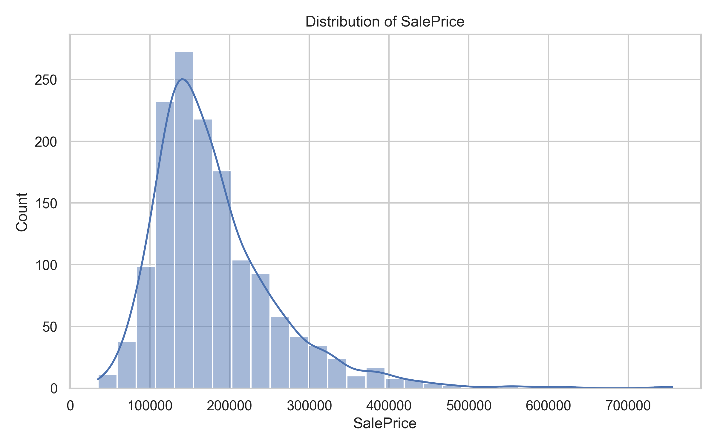
**Hình 4.1. Phân phối biến SalePrice.**
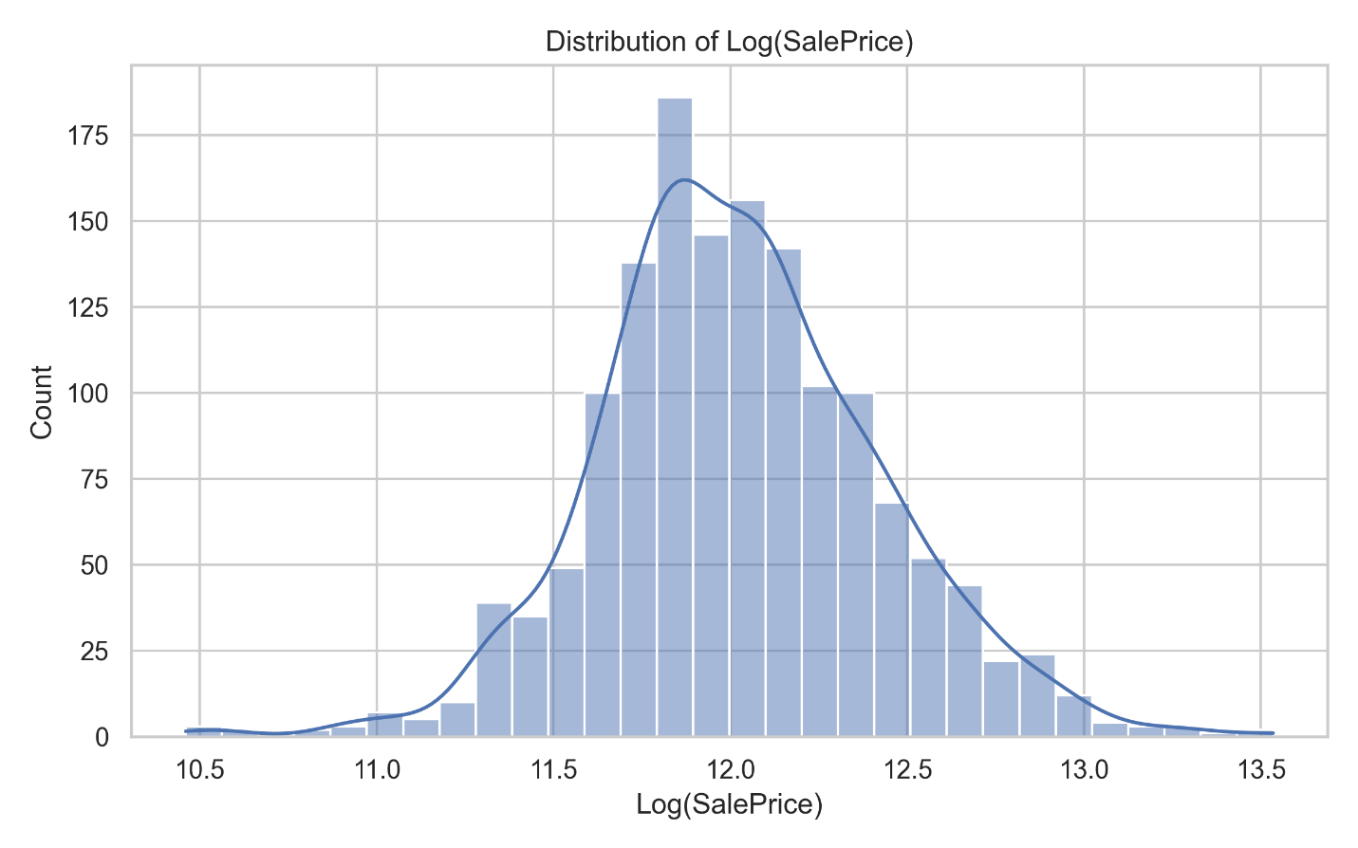
**Hình 4.2. Phân phối biến Log(SalePrice).**

### 4.1.3. Phân tích missing values

Trong quá trình kiểm tra dữ liệu thiếu, một số biến có tỷ lệ missing values rất cao như `PoolQC`, `MiscFeature`, `Alley`, `Fence` và `MasVnrType`. Đây là các biến mô tả những đặc điểm không phải căn nhà nào cũng có, ví dụ hồ bơi, hàng rào hoặc lối đi phụ. Vì vậy, missing values trong các biến này có thể mang ý nghĩa rằng căn nhà không có đặc điểm tương ứng.

Tuy nhiên, để đảm bảo pipeline xử lý dữ liệu có thể chạy ổn định, nhóm sử dụng `SimpleImputer` để xử lý missing values. Với các biến số, nhóm thay thế missing values bằng giá trị trung vị (`median`) nhằm giảm ảnh hưởng của outliers. Với các biến phân loại, nhóm thay thế missing values bằng giá trị xuất hiện nhiều nhất (`most_frequent`).
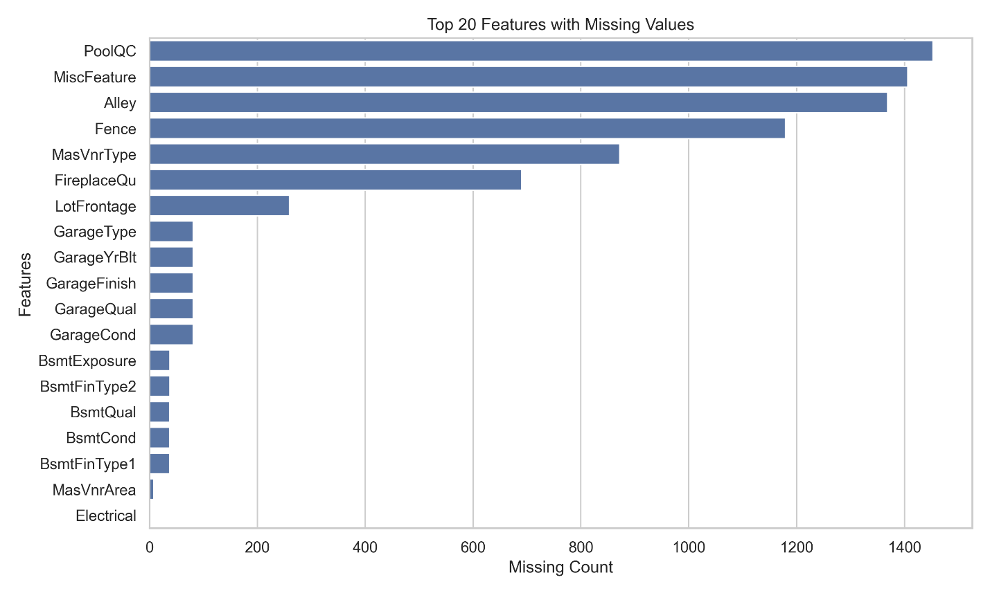
**Hình 4.3. Top 20 biến có nhiều missing values nhất.**

### 4.1.4. Phân tích tương quan và quan hệ giữa các biến

Nhóm sử dụng heatmap tương quan để xác định các biến số có quan hệ mạnh với `SalePrice`. Kết quả cho thấy một số biến có tương quan cao với giá nhà như `OverallQual`, `GrLivArea`, `GarageCars`, `GarageArea` và `TotalBsmtSF`. Điều này cho thấy chất lượng tổng thể, diện tích sinh hoạt, diện tích gara và tầng hầm là những yếu tố quan trọng ảnh hưởng đến giá bán nhà.

Biểu đồ giữa `OverallQual` và `SalePrice` cho thấy chất lượng tổng thể càng cao thì giá nhà càng tăng rõ rệt. Đây là một trong những biến quan trọng nhất trong bộ dữ liệu. Ngoài ra, biểu đồ giữa `GrLivArea` và `SalePrice` cũng cho thấy diện tích sinh hoạt trên mặt đất càng lớn thì giá nhà thường càng cao, mặc dù vẫn tồn tại một số điểm ngoại lệ.

Khu vực nhà ở (`Neighborhood`) cũng ảnh hưởng đáng kể đến giá bán. Một số khu vực có median `SalePrice` cao hơn hẳn so với các khu vực khác, phản ánh vai trò quan trọng của vị trí trong bài toán định giá bất động sản. Ngoài ra, biến `YearBuilt` cho thấy các căn nhà mới hơn thường có xu hướng giá cao hơn, dù mối quan hệ không hoàn toàn tuyến tính.
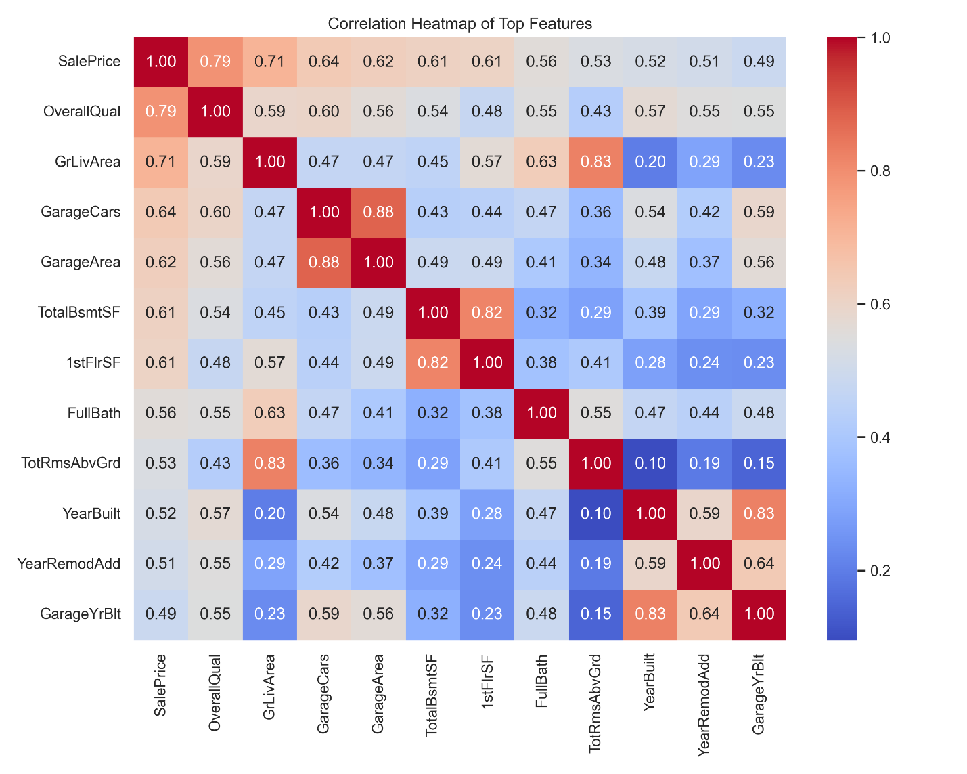
**Hình 4.4. Heatmap tương quan giữa các biến quan trọng.**

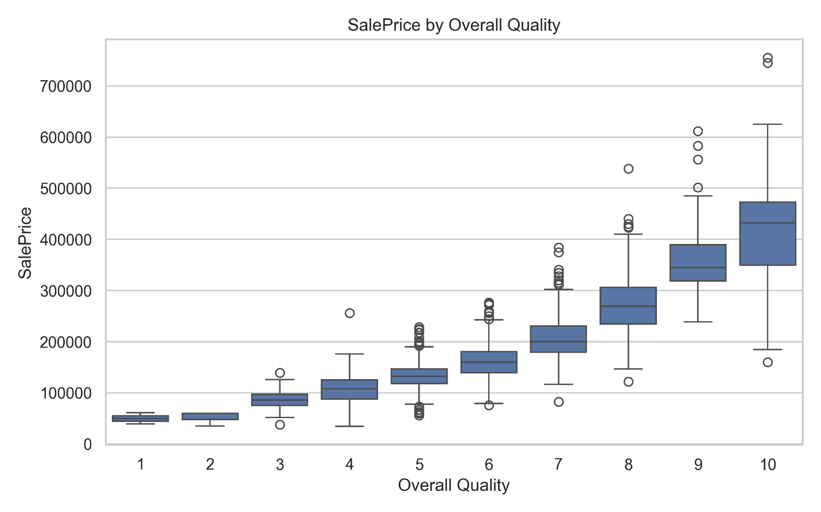
**Hình 4.5. Mối quan hệ giữa OverallQual và SalePrice.**
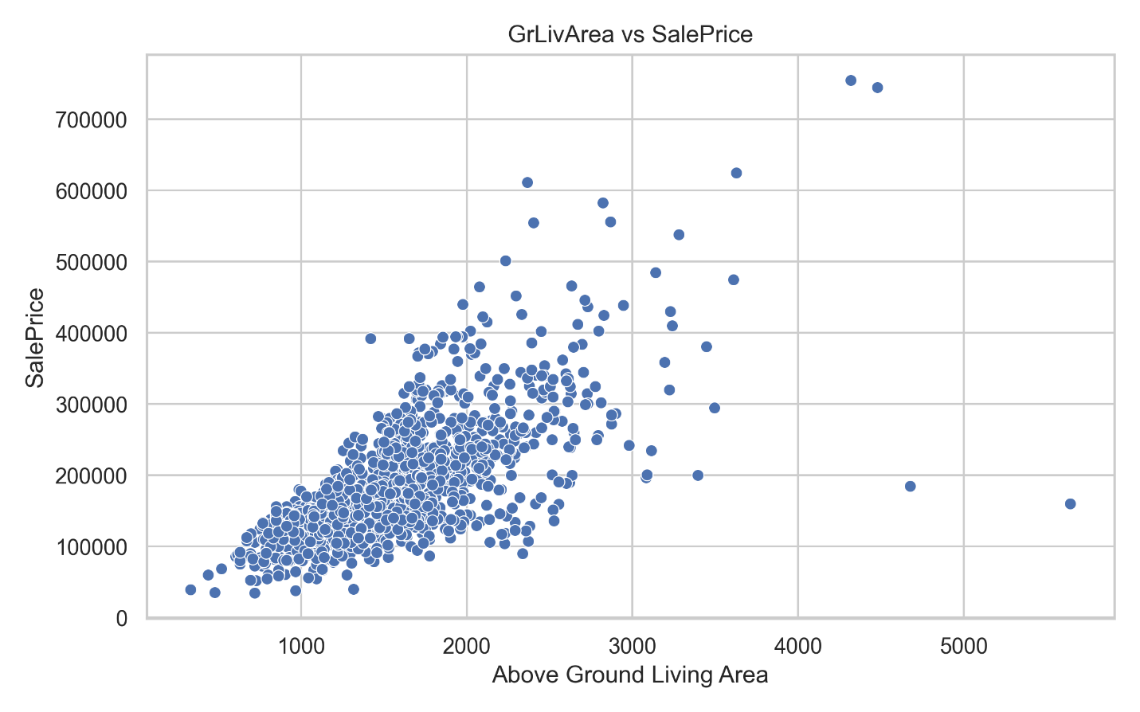
**Hình 4.6. Mối quan hệ giữa GrLivArea và SalePrice.**

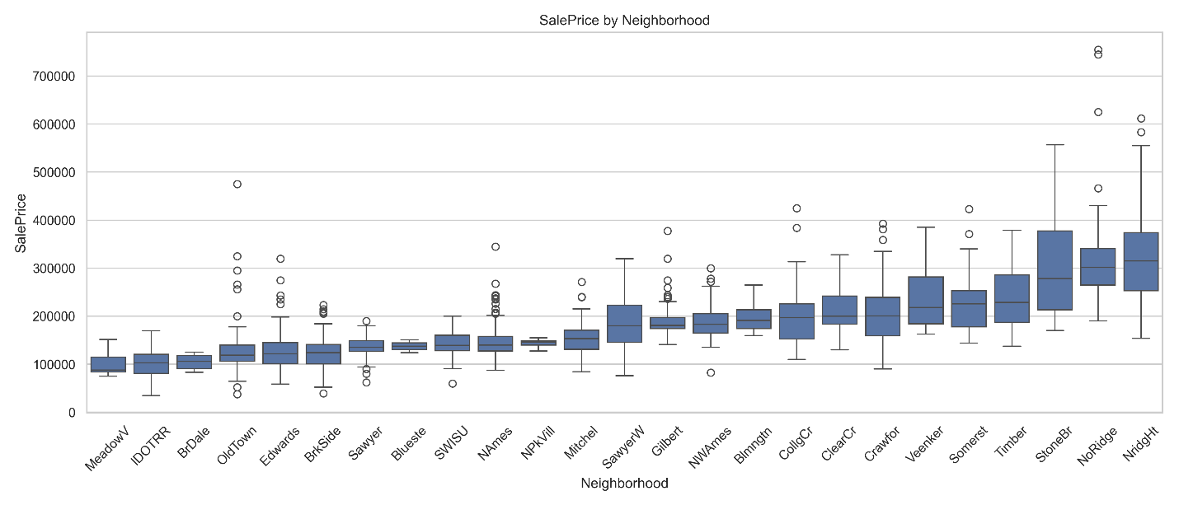
**Hình 4.7. Mối quan hệ giữa Neighborhood và SalePrice.**
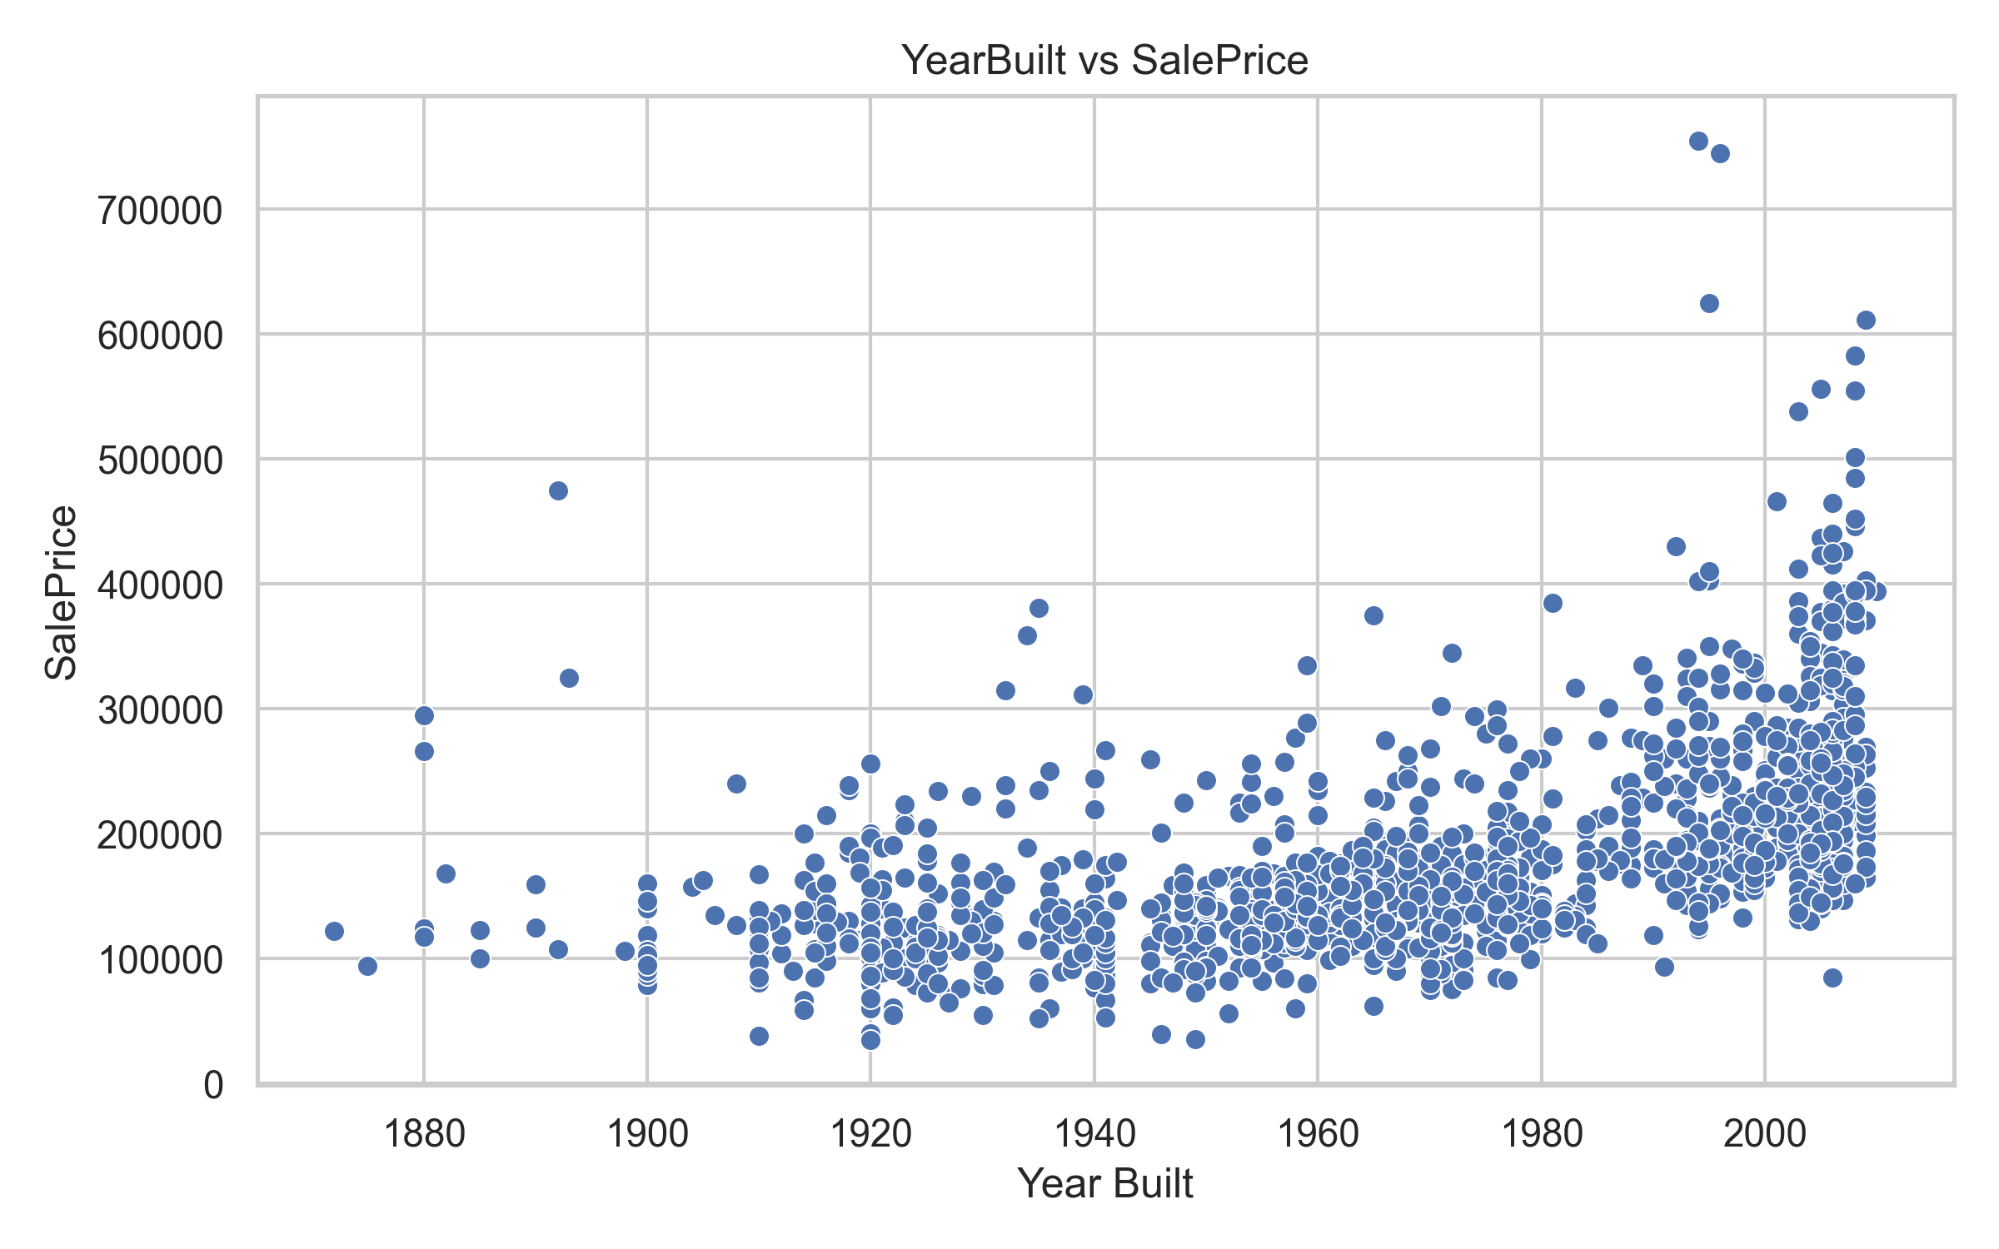
**Hình 4.8. Mối quan hệ giữa YearBuilt và SalePrice.**

### 4.1.5. Xây dựng preprocessing pipeline

Sau bước phân tích dữ liệu, nhóm xây dựng pipeline tiền xử lý bằng thư viện `scikit-learn`. Pipeline được thiết kế để xử lý đồng thời biến số và biến phân loại.

Đối với các biến số, pipeline sử dụng `SimpleImputer(strategy="median")` để thay thế missing values bằng giá trị trung vị. Sau đó, dữ liệu được chuẩn hóa bằng `StandardScaler`. Việc chuẩn hóa giúp đưa các biến số về cùng thang đo, hỗ trợ tốt hơn cho các mô hình học máy.

Đối với các biến phân loại, pipeline sử dụng `SimpleImputer(strategy="most_frequent")` để xử lý missing values. Sau đó, các biến phân loại được mã hóa bằng `OneHotEncoder(handle_unknown="ignore")`. Tham số `handle_unknown="ignore"` giúp pipeline xử lý được các giá trị phân loại mới xuất hiện trong tập test mà không gây lỗi.

Hai nhánh xử lý trên được kết hợp bằng `ColumnTransformer`. Cách thiết kế này giúp quy trình tiền xử lý rõ ràng, có thể tái sử dụng và dễ dàng tích hợp với mô hình học máy trong các bước tiếp theo. Sau khi áp dụng preprocessing pipeline, dữ liệu ban đầu có kích thước 1460 dòng và 80 biến đầu vào, sau khi mã hóa và xử lý có kích thước 1460 dòng và 288 đặc trưng.

### 4.1.6. Chia dữ liệu train/validation

Để hỗ trợ quá trình huấn luyện và đánh giá mô hình, dữ liệu được chia thành tập huấn luyện và tập validation theo tỷ lệ 80/20. Cụ thể, tập huấn luyện có 1168 dòng và tập validation có 292 dòng. Việc chia dữ liệu này giúp nhóm đánh giá hiệu quả mô hình trên dữ liệu chưa được sử dụng trong quá trình huấn luyện.

- Xây dựng preprocessing pipeline gồm Imputer, Scaling và Encoding.
- Chia dữ liệu thành tập train và validation để phục vụ bước huấn luyện mô hình.

4.2. Thiết kế UI/UX và demo giao diện dự đoán

Giao diện người dùng được xây dựng bằng ReactJS nhằm hỗ trợ người dùng nhập các thông tin cơ bản của căn nhà và nhận kết quả dự đoán giá bán. Giao diện được thiết kế đơn giản, trực quan, gồm form nhập thông tin nhà và khu vực hiển thị lịch sử dự đoán.

Form dự đoán bao gồm các trường đầu vào như tổng diện tích, năm xây dựng, khu vực, chất lượng tổng thể, số phòng tắm, sức chứa gara, chất lượng ngoại thất và chất lượng tầng hầm. Đây là các đặc trưng có ý nghĩa trong bài toán dự đoán giá nhà, đồng thời giúp người dùng nhập dữ liệu một cách dễ hiểu hơn.

Ở phía frontend, ReactJS sử dụng state để lưu trữ dữ liệu người dùng nhập vào form. Khi người dùng bấm nút “Dự đoán giá”, dữ liệu từ form sẽ được gửi đến Backend API thông qua request dự đoán. Trong quá trình gọi API, giao diện có thể xử lý trạng thái loading, lỗi kết nối và kết quả trả về từ mô hình.

Nếu backend phản hồi thành công, hệ thống sẽ hiển thị giá nhà dự đoán cho người dùng. Nếu backend chưa chạy hoặc xảy ra lỗi kết nối, frontend sẽ hiển thị thông báo lỗi để hỗ trợ quá trình debug và tích hợp hệ thống.
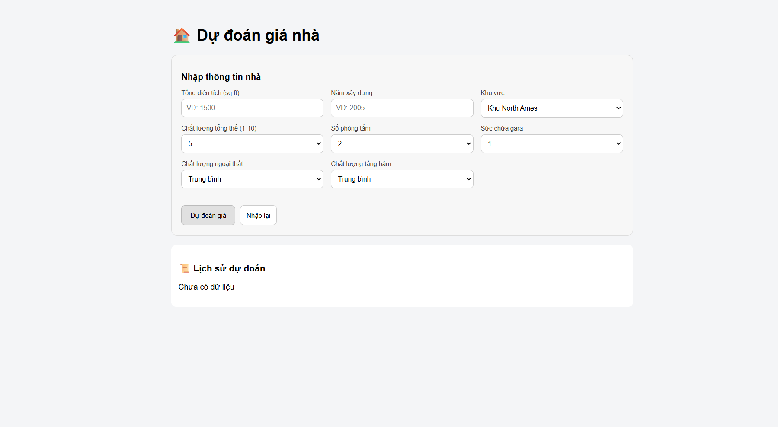
Hình 4.9. Giao diện nhập thông tin nhà trên ReactJS.
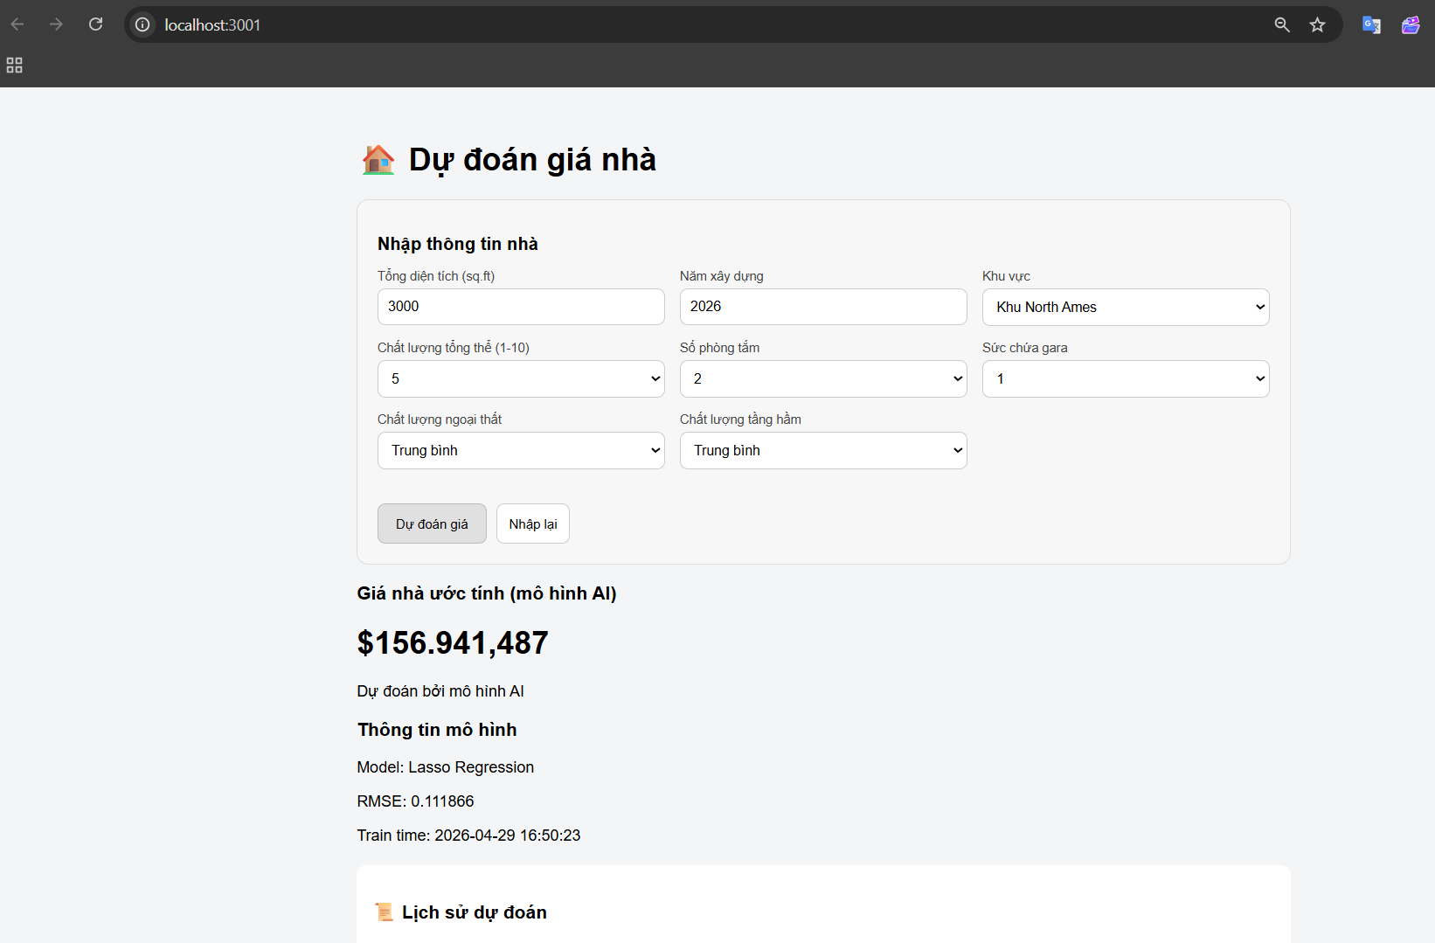
Hình 4.10. Giao diện hiển thị kết quả dự đoán giá nhà sau khi gọi API.

